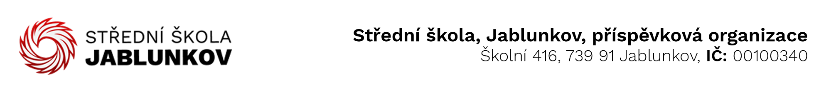

IČ: 00100340 Komerční banka Frýdek – Místek
DIČ: CZ00100340 číslo účtu: 32436781/0100
E-mail pro zasílání faktur : fakturace@sosjablunkov.cz

Objednávka č. : 5/23

Dodavatel:
Moderní škola s.r.o.
K Rybníčkům 332
747 81 Otice
IČ: 28607376
DIČ: CZ28607376
Objednáváme u Vás toto zboží (službu):
24 ks (označení 100/6) Mona – židle pevná, bukový sedák a opěrák
6 ks (označení 101/5-7) Mona flex – židle výšk. stavitelná, bukový sedák a opěrák
15 ks Lavice – Laura – nastavitelná
1 ks Tabule – Triptych – zavřená bílá barva, otevřená zelená barva
10 ks Učitelská židle Laos

Způsob úhrady: bankovním převodem

V Jablunkově dne 17.1.2023

Vyřizuje: Mária Dobiasová
.......................................
(podpis)

